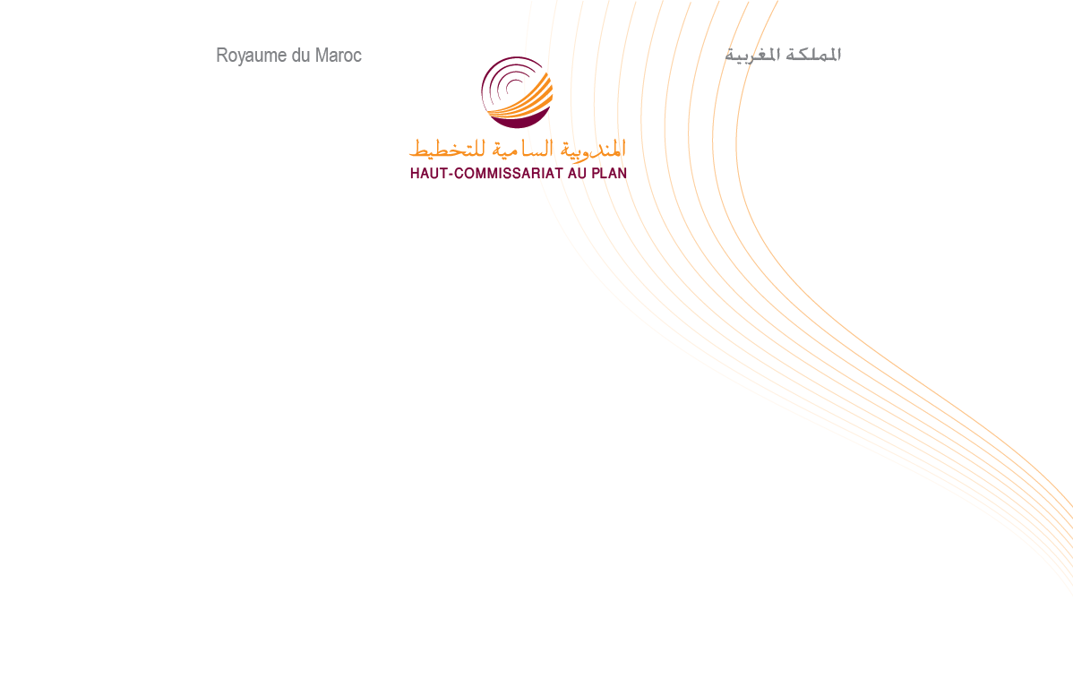

Note d’information
du Haut-Commissariat au Plan
A l’occasion de la journée internationale
des personnes âgées du 1 octobre 2017

Le 1er octobre de chaque année, la communauté internationale célèbre la journée internationale des personnes âgées. Une occasion pour s’arrêter sur leurs situations, leurs droits et leurs besoins. Le système des Nations Unies a choisi cette année 2017 pour thème: « Se projeter vers l’avenir : Faire appel aux talents, aux contributions et à la participation des personnes âgées dans la société ». A cette occasion, le Haut-Commissariat au Plan présente quelques aspects sur l’évolution des personnes âgées de 60 ans et plus au Maroc et sur leurs caractéristiques sociodémographiques selon les données issues du recensement général de la population et de l’habitat de 2014 et les résultats des projections démographiques à l’horizon de 2050.
Une proportion des personnes âgées en accroissement rapide
La population des personnes âgées a été multipliée par plus de 3 fois et demi entre 1960 et 2014, passant de 836000 à 3,2 millions. Sa part dans la population totale est passée de 7,2% en 1960 à 9,4% en 2014. Cette part devrait connaitre, selon les projections démographiques du Haut Commissariat au Plan, un accroissement pour se situer à 23,2% en 2050, avec un effectif de 10,1 millions de personnes.
Des personnes âgées en majorité analphabètes
70% des personnes âgées sont analphabètes et 2,5% ont pu atteindre le niveau supérieur. L’analphabétisme des personnes âgées est plus prononcé en milieu rural (85,9%) qu’en milieu urbain (58,2%). Il touche plus les femmes âgées (85,0%) que les hommes âgés (53,5%).
Leur participation dans la vie active s’amenuise avec l’âge. Leur taux d’activité passe de 52,3% chez les hommes âgés de 60-64 ans à 15,7% chez ceux âgés de 75 ans et plus et de 7,3% à 1,7% respectivement chez les femmes.

Une population de personnes âgées encore relativement jeune
La moyenne d’âge de la population des personnes âgées s’élève à 69,7 ans, sans différence notable entre sexe. Les citadins sont âgés de 69,2 ans en moyenne contre 70,4 ans pour les ruraux. Les personnes âgées de 60-74 ans représentent 73,7% de l’ensemble des 60 ans et plus (62,3% en France en 2014). Ce qui montre que la population des personnes âgées au Maroc est relativement jeune par rapport à d’autre pays et qu’on est au début du vieillissement de la population.
50,8% des personnes âgées de 60 ans et plus en 2014, sont des femmes, et plus de la moitié (59,4%) est en milieu urbain. 92,1% des hommes âgés sont mariés contre 44,5% des femmes. Par contre, 50% des femmes sont veuves contre moins de 5% pour les hommes. Enfin, 5,4% des femmes âgées restent célibataires ou divorcent contre 2,9% chez les hommes.
9 hommes âgés sur 10 sont chef de leur ménage
Les personnes âgées préservent leur rôle dans la famille et 59,7% d’entre eux dirigent leurs ménages. Ils sont beaucoup plus des hommes (91,6%) que des femmes (28,8%) à assumer le rôle de chef de ménage. Ces personnes vivent en majorité (54,0%) dans des ménages de cinq personnes et plus. Elles ne vivent que rarement seules, 7,8% des femmes contre 2,9% des hommes.
Un vieillissement de la population relativement plus accéléré en milieu urbain
L’effectif des personnes âgées augmenterait de 1,9 million en 2014 à 7,6 millions en 2050, en milieu urbain, et de 1,3 million à 2,5 millions en milieu rural, soit une multiplication par 4,1 et 2,1 respectivement. Cela annonce un vieillissement beaucoup plus urbain que rural puisque la part des personnes âgées dans la population urbaine atteindrait 23,8% en 2050 contre 21,4% en milieu rural alors qu’elle n’est que de 9,2% et 9,6% respectivement en 2014.
Avec cet accroissement à venir des effectifs des personnes âgées et des maladies de la vieillesse (plus d’une personne âgée sur quatre souffre d’un handicap), le Maroc est appelé à augurer des réformes pour tirer profit de l’aubaine démographique et garantir un financement durable des systèmes de protection sociale, éviter une éventuelle rupture de solidarité familiale ou intergénérationnelle.

Une incapacité totale ou une grande difficulté à effectuer au moins l’un des domaines de l’activité de la vie quotidienne (voir, entendre, marcher ou monter les escaliers, se rappeler ou se concentrer, prendre soin de soi, communiquer dans sa langue habituelle).

